  МБМБУ «Арча 2 нче балалар бакчасы» 
ЧИШМӘ БАШЫ
№5, 28.03.2025 ел
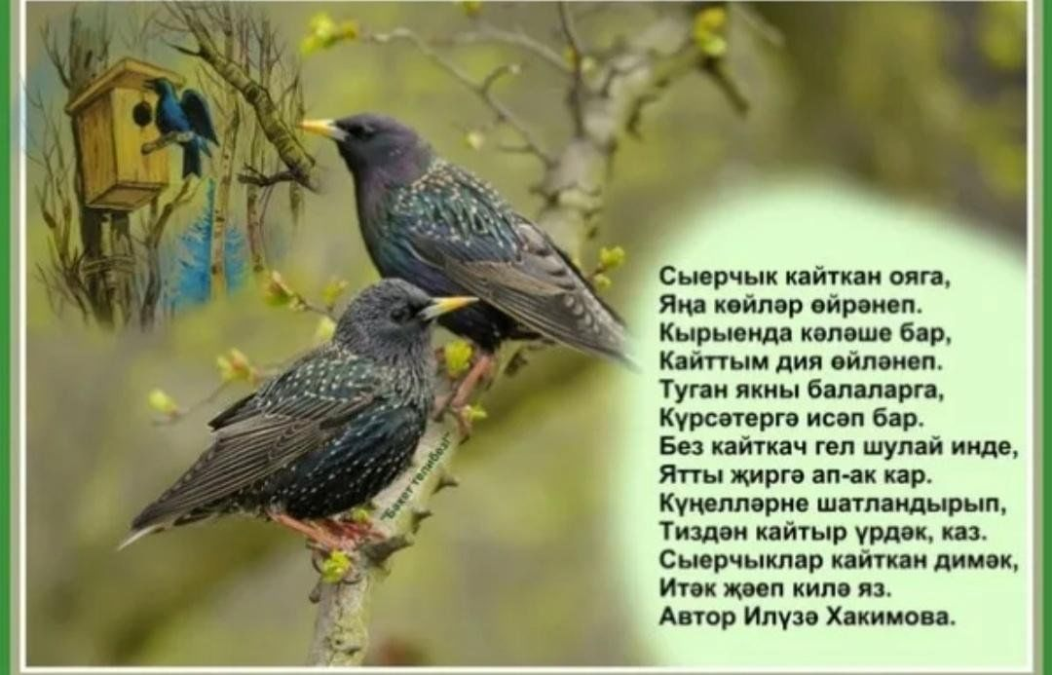  1 нче апрель – Халыкара кошлар көне |  |  |  |  |  | Халыкара кошлар көне ел саен үткәрелә торган интернациональ экологик бәйрәм. 1906 елдан башлап дөнья күләмендә үткәрелә. Безнең илдә 1927 елның 1 апреленнән башлап кошлар көнен үткәрү традициягә кергән.  Мондый бәйрәм яз көне билгеләп үтелә, чөнки нәкъ менә шушы вакытта канатлы кошлар туган якларына карата бөек мәхәббәт хисләрен уяталар. Яз көне бөтен табигать җанлана, яңадан туа. Кояш яктырак һәм күңеллерәк карый башлый, йомшак җил иркәли, өлгереп җитмәгән чирәм өлгерә, агачларның бөреләре бүртә. Күчмә кошлар туган якларына әйләнеп кайталар.
Сыерчык  Абый белән сыерчыкка  Ясап куйдык оялар.  Бәхәсләштек: кошлар килеп  Кемнекенә оялар?  Күрми дә калганбыз икән,  Кошлар килеп тә җиткән.  Ояларның икесен дә  Алар бик тиз үз иткән!  Берсе кереп-чыгып йөри,  Тикшерәдер эчләрен.  Ошата гына күрсен инде,  Ташлап китсә нишләрмен?!  Ә аннан соң түбәсенә  Сайрап җибәрде басып.  Шыпырт кына карап тордым,  Куак астына качып.  Сайрый кошчык өзеп-өзеп,  Туган якны сагынган  Оя яса, һәр язны да  Кайтырмын, ди, тагын да!  Г. Нәҗметдинова |  |  | Чырык- чырык чыркылдый  Бер җиргә дә ул китми.  Безнең белән дус яши  Әйтегезче ул ни?  (Чыпчык)  Кырау булсын, кар булсын,  Китмәс дустым җәен кышын  Салмый сары альяпкычын.  (Песнәк)  Гөлдер- гөлдер гөлдергү  Кызыл тәпи кемдер бу?  (Күгәрчен) |  |  | Кошлар белән танышу вакыты - яз һәм җәйнең беренче яртысы, чөнки алар ул вакытта үзләрен күрсәтәләр - сайрыйлар, чыркылдыйлар. Табигать белән үзеңне игътибарлы тотарга кирәк.  Кошлар - табигатьнең күрке, яме. Алар ялтыравыклы матур каурыйлары, нәфис гәүдәләре, нәни томшыклары, үзәк өзгеч җыр-моңнары, сайраулары белән табигатькә, кеше күңеленә ямь өстиләр, илhам бирәләр.  Кошларның кеше өчен әhәмияте аларның табигатьтә тоткан урыннарына бәйле. Бөҗәк ашаучы барлык кошлар файдалы. Чөнки алар үсемлек корткычларын күпләп юк итәләр. Ә ерткыч кошлар кимерүчеләрне юк итү белән бергә, санитарлар ролен башкарып, табигатькә, авыл хуҗалыгына зур ярдәм күрсәтәләр.  Кошлардан башка дөнья ничек күңелсез булыр иде. Кошларны саклыйк, оялар ясыйк, җимлекләр элик!
Бармак уены:
Карга килде казан асты,
Торна килде тоз салды,
Саескан килде ярма салды,
Күгәрчен килде күп ашады,
Нәни бәби ач калды,
Кетер- кетер, кетер казан төбен кимерә.

Нәүрүз бәйрәме  Автор: Ландыш Фәхретдинова |  |  |  | Шуның өчен карлар эреп, сулар ага башлагач, каргалар килү хөрмәтенә бәйрәм ясый торган булганнар. Аны “карга боткасы” дип атаганнар. Аланда уйнаганнар, җыр-лаганнар, күңел ачканнар. Ахырдан ботка ашый торган булганнар.  Бу көнне барлык гореф-гадәтләргә туры китереп, балалар Карга боткасы белән сыйланды.  Нәүрүз мөбарәк булсын! |  |  | 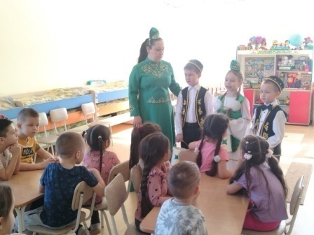  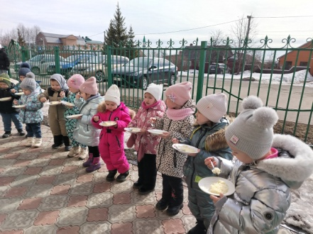  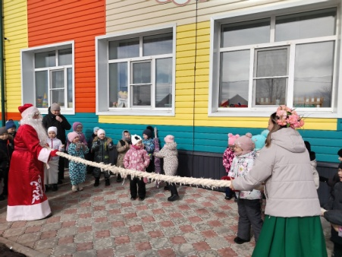
21 март көнне балалар бакчасында кышны озату, язны каршы алу бәйрәме билгеләп утелде.  Бәйрәмгә килгән яз гүзәле Нәүрүзбикә искиткеч чибәр иде. Балалар бакчасы-ның һәр төркеменә йөрүчеләр рәхәтлә-неп уеннарда катнашты, җырла-ды-биеде, Нәүрүз турында шигырь-ләр сөйләде. |  | Йолабызны саклап, ел саен бакчада “Карга боткасы” бәйрәме ясыйбыз. Төркемнән төркем-гә йөреп милли киемгә киенгән балалар карга боткасына сый җыйдылар.  Борын-борын заманда кешеләр ни өчен яз булганын белмәгәннәр, ди. Алар язны җылы яклардан кара каргалар алып килә икән дип уйлаганнар.
Сак бул – юка боз!  Автор: Ландыш Фәхретдинова  Яз җитүгә, һава торышы үзгәрү белән бәйле булган бәхетсезлек очраклары аеруча арта. Сулыклар янында куркынычсызлык кагый-дәләрен үтәмәү кеше тормышында зур бәхетсезлекләр китереп чыгарырга мөмкин. Балалар белән бәхетсезлек очраклары булдырмау йөзеннән балаларга су буйларына төшмәскә, бозның бик калын булуына ышанып, боз өстенә кермәскә кирәклеге турында төшендерү мөһим. Яз көне бозның ныклыгы кими, ул кояш җылысында йомшара, шуңа күрә боз өстенә керү тыела. Язгы чорда елга буйларында үзләре генә йөрмәскә, әти-әниләренең рөхсәтеннән башка өйдән чыгып китмәскә кирәклеге турында да аңлатырга кирәк.  Сак бул – юка боз!  Елгаларда су 10 сантиметр калынлыкта катса гына кеше өчен куркыныч булмый. Елга тамакларында, камышлыкларда боз юкарак була. Әгәр һава температурасы өч көн дәвамында 0 градустан югарырак тора икән, бозның калынлыгы 25 процентка кими. Бозның калынлыгын гади күз белән дә билгеләп була: зәңгәрсу төстәге боз – ныклы, ак төстәгесе - юкарак, соры яисә саргылт булса, ышанычсыз. |  |  |  |  | Әгәр дә боз өстендә бәла-каза чыкса, паникага бирелмәскә, кискен хәрәкәтләр ясамаска кирәк. Әгәр дә, боз ярылып, салкын суга батсагыз, нишләргә?  Бу очракта кулларны җәеп, ничек тә булса, бозга башта бер аякны, аннан соң икенчесен күтәреп, шуышып, менәргә кирәк. Әгәр дә боз сезнең авырлыкка чыдаса, әкрен генә ярга таба үрмәләргә була. Кайсы ярдан килгәнсез, шул якка үрмәләргә кирәк, чөнки анда боз тикшерелгән.  Әгәр дә Сезнең ярдәм таләп ителсә, нишләргә?  Озын таяк, такта, яисә бау табарга кирәк. Йә булмаса шарф, каеш һәм киемнәрне бергә бәйләргә була. Бозга ятып, шушы әйберләр белән бәлагә таручы ягына шуыша башлагыз. Суга батучы янына җитәргә бер-ике метр калгач, туктарга һәм таякны, тактаны яисә бауны сузып, бәлагә таручыны куркыныч зонадан чыгарырга тырышыгыз. Зыян күрүчене коткаргач, җылы урын табып, аның юеш киемнәрен салдырырга, тәнен спирт яисә аракы белән ышкырга, кайнар |  |  | чәй эчерергә кирәк.  Ел да язгы чорда елгаларда кешеләр һәлак була, шул исәптән балалар да. Куркынычсызлык кагыйдәләрен үтәмәгәнгә килеп чыга бу. Караңгы вакытта һәм томанлы көнне боз өстенә чыгарга ярамый. Боз аша махсус җайланмалар белән чыгарга кирәк. Боз ныклыгын аяк белән тибеп карарга ярамый. Әгәр дә чаңгы таягы белән бозны тишсәгез һәм аннан су чыкса, димәк боз юка дигән сүз. Мондый вакытта киредән кергән эзеңнән аякны боздан алмыйча гына, адымнарны җилкә киңлегендә итеп, шуа-шуа яр буена чыгарга кирәк. Боз ярылып китсә дә, шулай эшләргә кирәк. Сулыклар аша төркем-төркем булып чыкканда бер-береңнән 5–6 метр ара калдырып чыгарга киңәш ителә. Әти-әниләргә бер киңәш: балаларны өлкәннәрдән башка үзләрен генә сулыкларга җибәрмәскә!
\

